
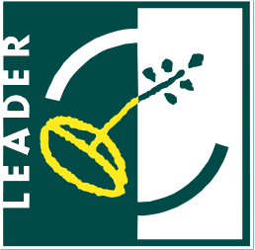
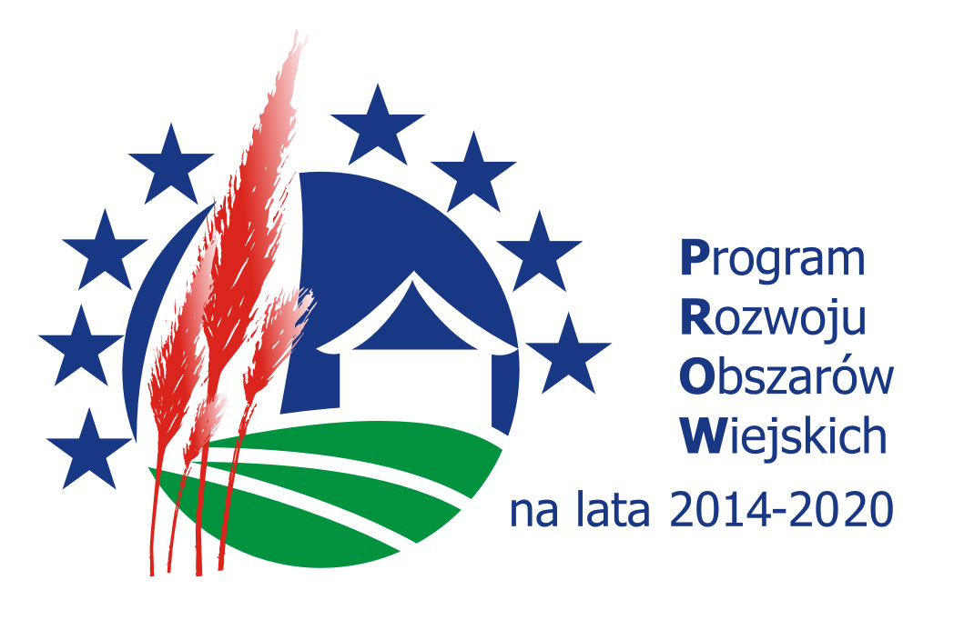

„Europejski Fundusz Rolny na rzecz Rozwoju Obszarów Wiejskich: Europa inwestująca w obszary wiejskie”

Program posiedzenia Rady
Stowarzyszenia „Na Śliwkowym Szlaku”
w sprawie omówienia kryteriów wyboru oraz procedur oceny i wyboru operacji
z dnia 14 września 2016 roku

Program posiedzenia:
- Otwarcie posiedzenia.
- Wybór Zastępcy Przewodniczącego Rady Stowarzyszenia „Na Śliwkowym Szlaku”
- Bieżące kwestie dotyczące pracy członków Rady Stowarzyszenia „Na Śliwkowym Szlaku”.
- Wolne wnioski.
- Zakończenie posiedzenia.

